Informe 22/09/19: Añadiendo inhibición

**Atención:** Desconozco por qué, pero a veces llega un momento en el tiempo en el que, en la parte del cálculo de la variación de los pesos, el vector “y” (en verde) es totalmente cero salvo por algunos pocos elementos que son del orden de 1.0e+250; y por lo que multiplica (en rojo), del orden de 1.0e+24 haciendo que dw se vuelva todo NaN:

dw = alpha*repmat(y,1,n).*(beta2*repmat(Sext',m,1) - repmat(v,1,n).*w);

Esto ha hecho imposible un cálculo adecuado de los ratios (usando la media de varios experimentos). Es el primer problema que habría que solucionar. Aún así dejo un informe aunque soy consciente de que los resultados al ser de una sola vez no son representativos.

# OPCIÓN A:

Se ha añadido el efecto inhibitorio de todas las neuronas selectivas cambiando la expresión respuesta:

$y_{j}\left(t\right)=H\left(v_{j}\left(t\right)-θ\right)$ por $y_{j}\left(t\right)=H\left(v_{j}\left(t\right)-θ-d\sum_{i≠j}^{m}{y_{i}\left(t-1\right)}\right)$

v = w*Sext; por v = w*Sext – d*(sum(y) – y);

Se ha utilizado el método predictor-corrector con un salto de h = 0.025 y mostrando los estímulos en 3 ciclos. Los demás parámetros son: dimensión del input n = 30, número de neuronas m = 300, número de estímulos L = 200, parámetro $θ = \sqrt{3} * 0.5$ y parámetro psl = 0.95.

A continuación, con alpha = 20 se probaron con distintos valores de d.

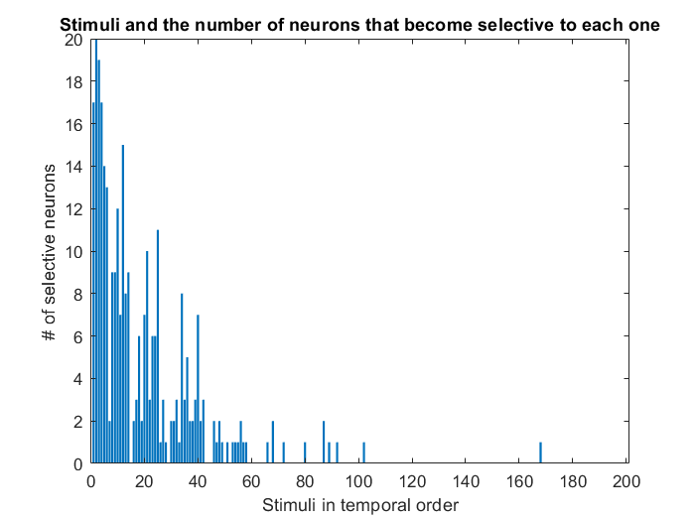d = 0 (Situación inicial sin inhibición) Rslctv = 1. Rlost = 0.7:

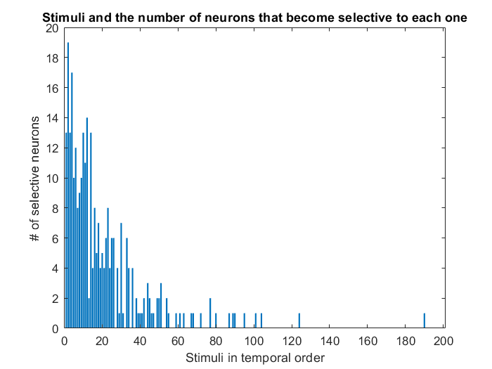d = 0.05. Rslctv = 0.99. Rlost = 0.68:

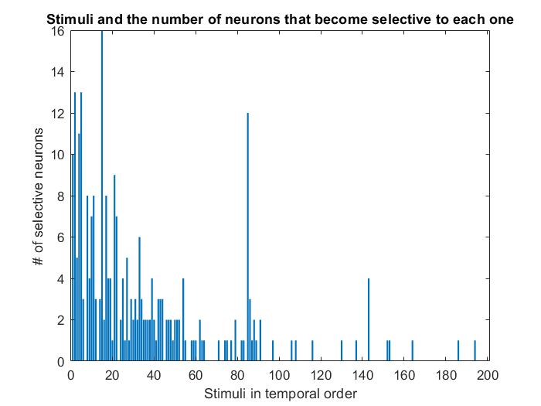d = 0.2. Rslctv = 0.88. Rlost = 0.56:

A partir de aquí si aumentamos d la probabilidad de tener el problema NaN (explicado al principio) aumenta tanto que ocurre todas las veces que lo he intentado ejecutar. Por ello para seguir viendo que pasa si aumentamos d se ha bajado alfa = 20 a alfa = 10 y se ha podido ejecutar con d = 0.25

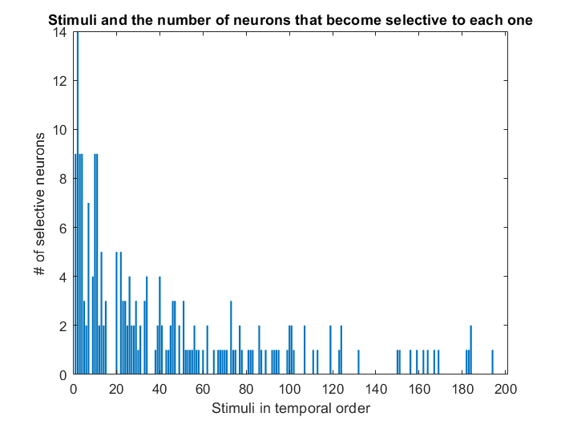d = 0.25. Rslctv = 0.71. Rlost = 0.49

Como se puede observar, el aumento de la d soluciona ligeramente el problema planteado lo que hace también que disminuya el ratio Rlost como era deseado. Sin embargo, el efecto no es muy grande (habría que solucionar el problema de NaN para ver que pasa con valores más altos de d o bajar alfa mucho) y además perdemos selectividad según lo aumentamos.

# OPCIÓN B

Se ha vuelto a añadir el efecto inhibitorio con un cambio diferente:

$y_{j}\left(t\right)=H\left(v_{j}\left(t\right)-θ\right)$ por $y_{j}\left(t\right)=H\left(v_{j}\left(t\right)-θ-d\sum_{k = 1}^{m}{y_{k}\left(t-1\right)\left(y_{k}\left(t-1\right)-y_{j}\left(t-1\right)\right)}\right)$

v = w*Sext; por v = w*Sext - d*(sum(y'.*(repmat(y',m,1) - repmat(y,1,m)),2));

Los parámetros usados han sido los mismos que en la opción A.

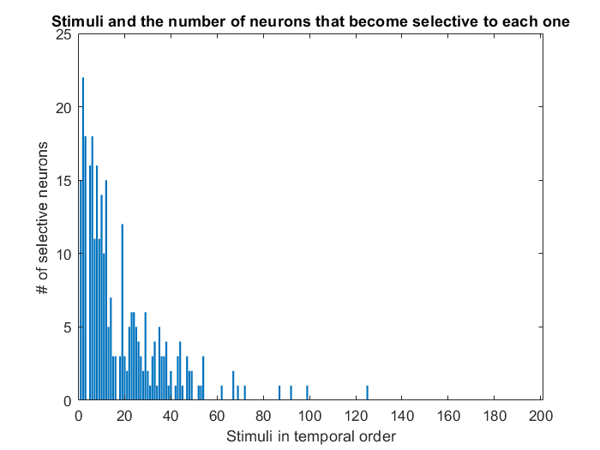d = 0.1. Rslctv = 1. Rlost = 0.7

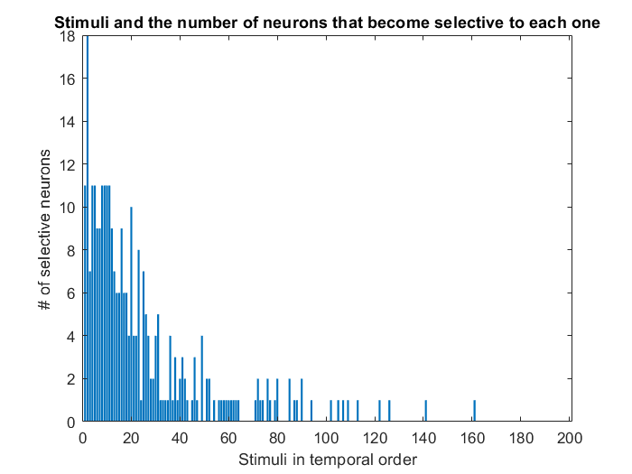d = 0.3. Rslctv = 1. Rlost = 0.59

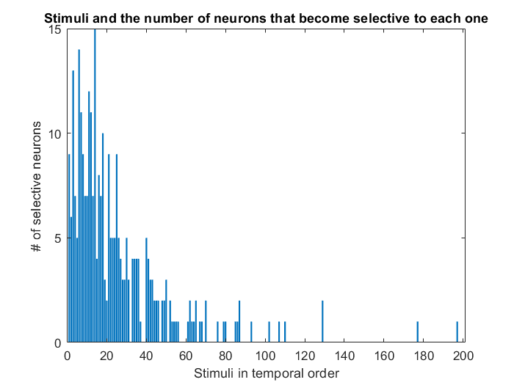d = 0.4. Rslctv = 1. Rlost = 0.6

A partir de aquí no se ha podido aumentar más d de nuevo por el problema de los NaN.

**Conclusiones:** Aunque no se puede afirmar, a simple vista parece que la Opción B necesita una d mayor para disminuir el efecto no deseado y el Rlost que la Opción A pero, sin embargo, no sacrifica neuronas selectivas. Habría que hacer un estudio con d más grandes y con medias de valores. Para hacerlo habría que solucionar el problema NaN.